ACO Axialschubsicherung GM-X für VBR, DN100

ACO Haustechnik

Eigenschaften

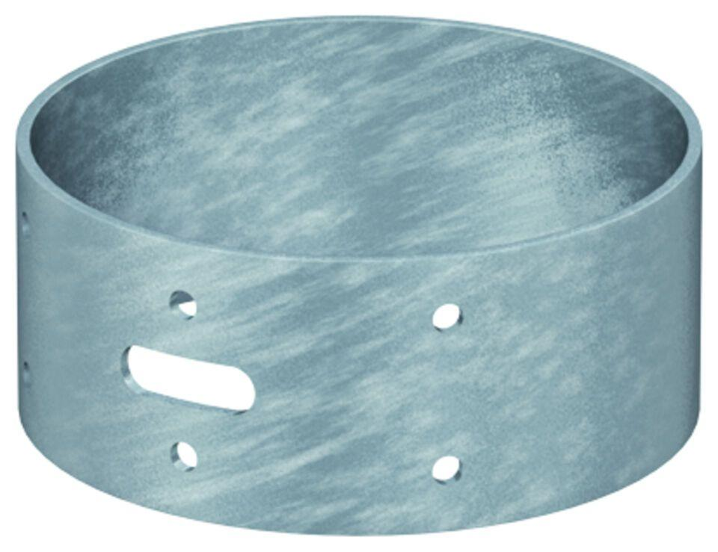

GTIN:

4002626116727

HAN:

0174.45.17